高级程序设计实验报告
学号 | 8207230322 | 姓名 | 樊博文 | 实验时间 | 2023.11.21
实验名称 | 指针
- 实验目的
  - 掌握指针的定义和使用指针变量；
  - 学会使用字符串的指针和指向数组的指针变量；
  - 学会使用指向函数的指针变量；
  - 按实验内容要求完成全程程序设计后才允许上机。
二．实验内容
1、设计一个函数，它有三个参数：被查找的字符串str；待查找的字符xCh；
在字符串str中xCh出现的位置i＝0，1，…它的返回值是在str中xCh 出现的次数（若str中无xCh，则返回值＝0），要求：
- 键入待查的字符xCh；
- 键入被查的字符串str；
- 调用该函数；
- 打印它的返回值和出现的位置；
- 允许重复执行，每次以清屏开始(用循环语句控制重复执行)。
提示：xCh在str出现位置应设计为一整型指针，以便记下0～N个位置（整数）。
2、输入月份，输出该月对应的英文名，例如：输入“3”，输出“March”，要求用指针数组处理。
三．实验步骤
1. 实验内容1的程序代码：
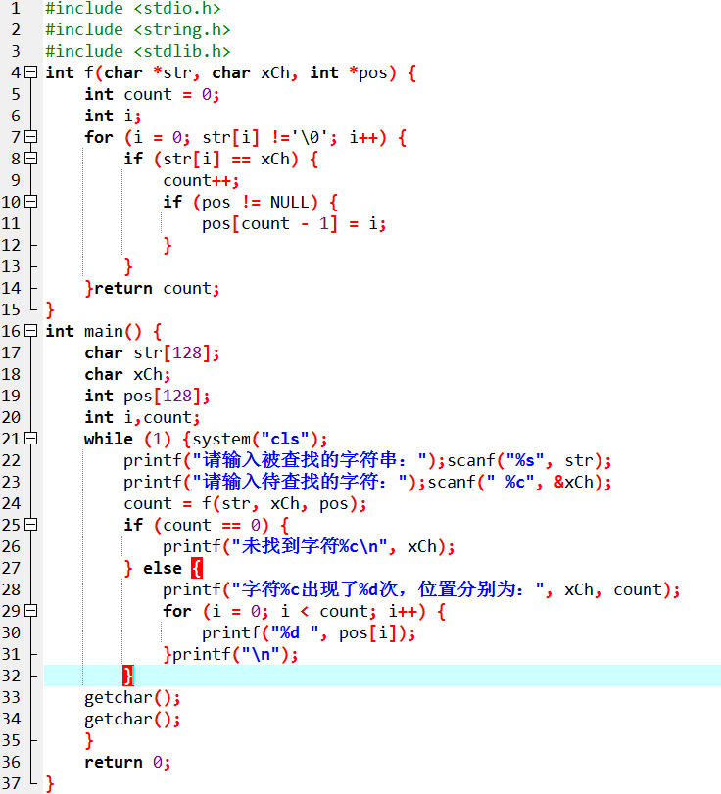
运行结果：
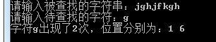
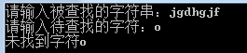

结果分析（包括：所用到的知识点、调试中遇到的问题以及解决方法）
函数f三个参数指针str存储被查找字符串的首地址，用for函数对每个字符循环，循环条件是不等于结束符，对待查找字符xCh进行判断，用指针pos记录位置，计数器count初值赋为0，每查找到一次，计数器加1，函数f返回计数器的值。主函数while（1）即可实现循环，键入待查的字符xCh和被查的字符串str，然后调用函数f，输出次数，并用for循环输出位置。
调试中主要无法实现清屏，查找资料后可以用system("cls")清屏，但无法达到预期输入回车清屏，然后想到getchar，但一个仅仅可以把为了形式整齐的printf
（“\n”）抵消，输入两个getchar后即可实现程序运行结束后再输入一个回车清屏。

2. 实验内容的程序代码：
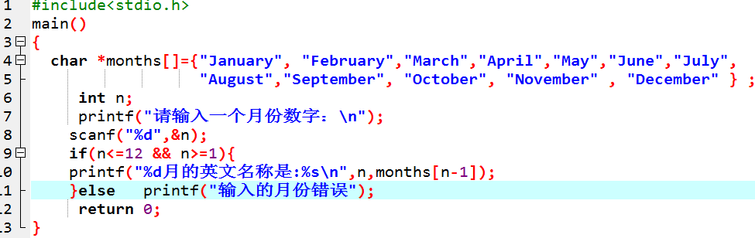
运行结果：
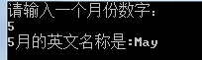
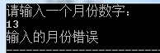
结果分析（包括：所用到的知识点、调试中遇到的问题以及解决方法）
定义字符串指针数组并初始化十二个月份对应的英文单词，键入月份数字后，先判断数字是否符合实际，即<=12且>=1,不符合输出“输入的月份有误”，符合则输出月份数字和对应的英文单词。

